ЗАСВЕТИСЬ!
Пока зима не закончилась, и темнеет по прежнему рано, инспектор по безопасности дорожного движении ОГИБДД МО МВД России «Кинельский» младший лейтенант полиции Олеся Салманова в очередной раз напомнила детям и их родителям о правилах безопасного поведения на дороге, в частности, о необходимости носить на верхней одежде световозвращающие элементы, а так же о безопасном катании с горок, прежде всего в специально отведённых местах и под присмотром взрослых.
Профилактические беседы на тему предотвращения детского дорожного травматизма и рекомендации по неукоснительному соблюдению Правил дорожного движения были с благодарностью приняты маленькими пешеходами и их родителями.
По окончанию мини-лекций Олеся Сергеевна прикрепляла ребятам на верхнюю одежду световозвращающие значки, которые дети обязались носить постоянно.
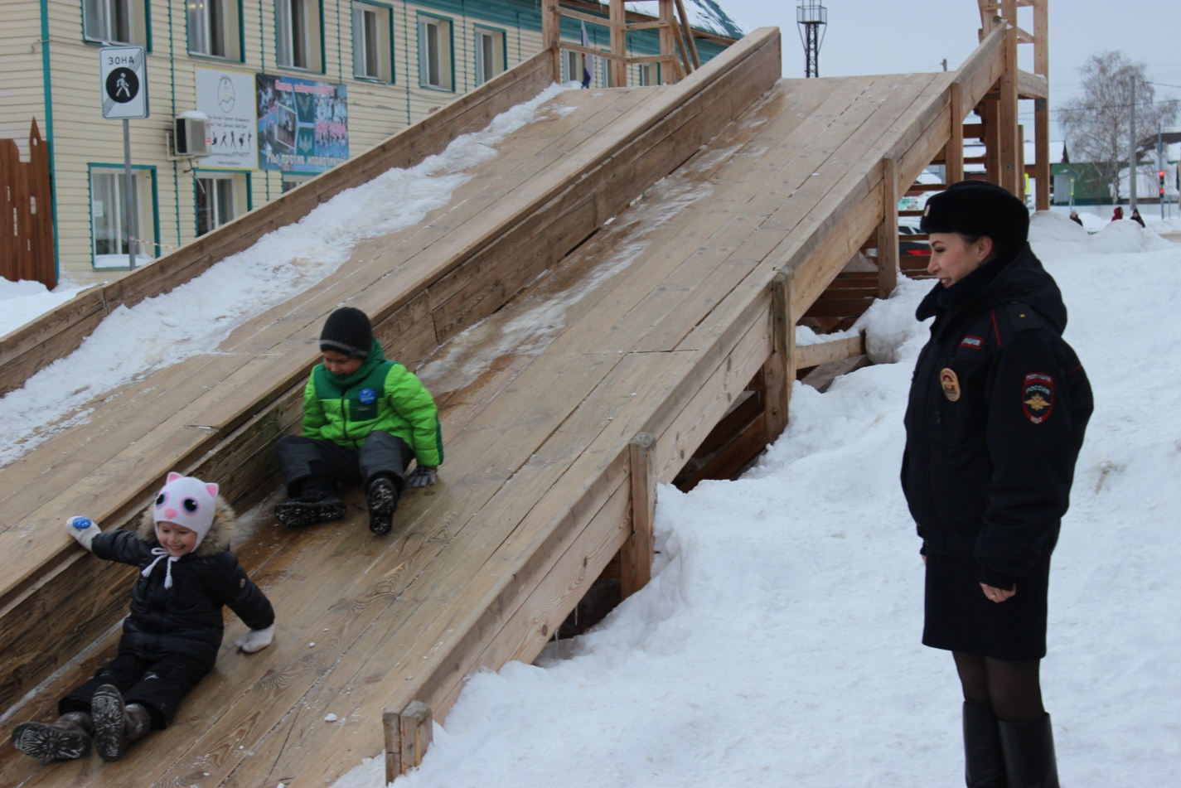
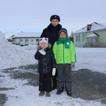
Представлено ОГИБДД МО МВД России «Кинельский»

